Лабораторная работа №11. Вывод данных регистров через отчёты и обработки  
Выполнила Карпова Е.П., ст. гр. ИТб-171

ХОД РАБОТЫ:

Создание отчётов, обеспечивающих вывод данных регистров.  
1. Создали отчет, а также новую схему компоновки данных:

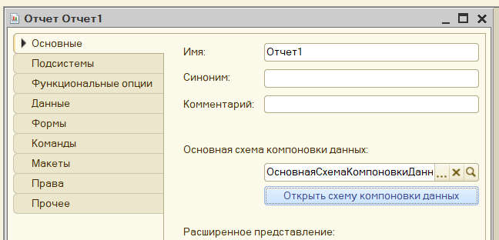

2. Определили набор данных с помощью конструктора запросов:

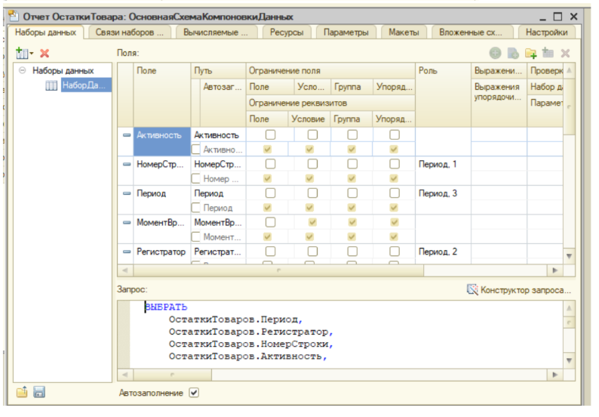

3. В качестве параметров отбора данных установили начало и конец периода, а также включили эти параметры в пользовательские настройки:

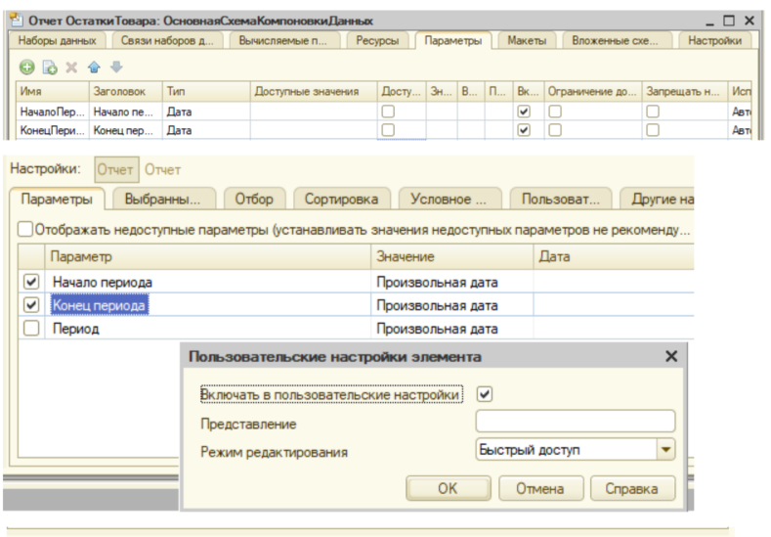

и определили отображаемые поля

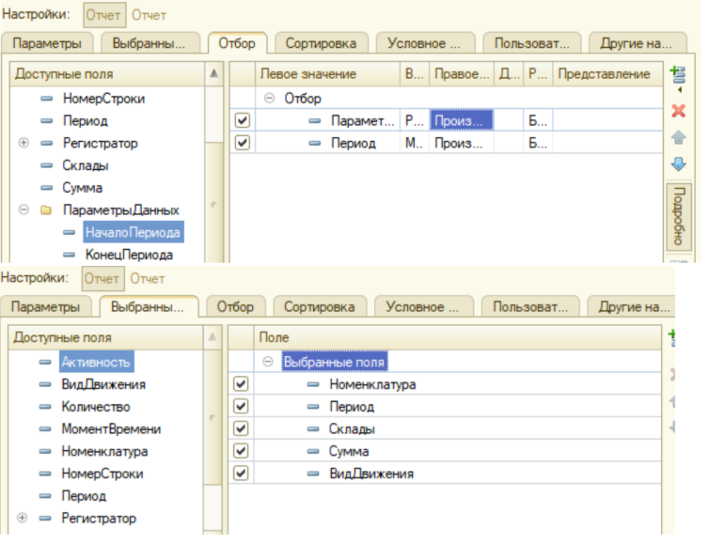

4. Сформированный отчет:

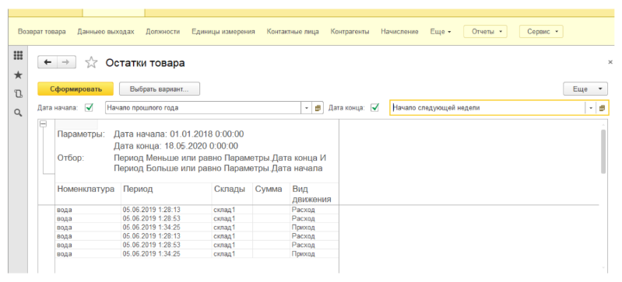

Создание обработки, обеспечивающей вывод аналогичных данных в табличный документ:  
Создали форму, в ней при помощи конструктора запросов сформировали запрос на создание таблицы с интересующими нас данными:  
  
Модуль формы:  
&НаКлиенте  
Процедура ПродажиПродавца(Команда)  
ТабДок=Новый ТабличныйДокумент ;  
ПродажиПродавцаНаСервере(ТабДок, ДатаНачала,ДатаКонца);  
ТабДок.Показать();  
КонецПроцедуры

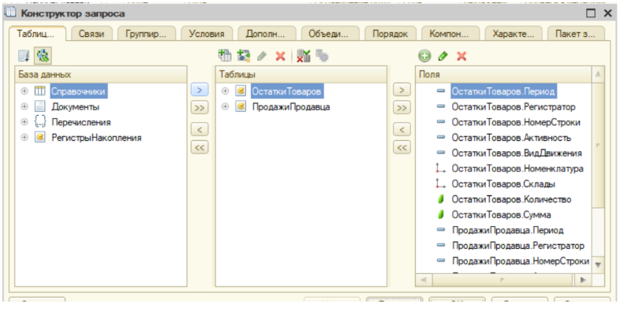

&НаСервере  
Процедура ПродажиПродавцаНаСервере(ТабДок, ДатаНачала,ДатаКонца)  
Макет = Обработки.ОбработкаПродажиПродавца.ПолучитьМакет("Макет");  
Запрос = Новый Запрос;  
Запрос.Текст =  
"ВЫБРАТЬ  
| ПродажиПродавца.Период,  
| ПродажиПродавца.Регистратор,  
| ПРЕДСТАВЛЕНИЕ(ПродажиПродавца.Регистратор),  
| ПродажиПродавца.НомерСтроки,  
| ПродажиПродавца.Активность,  
| ПродажиПродавца.ВидДвижения,  
| ПродажиПродавца.Номенклатура,  
| ПродажиПродавца.Продавец,  
| ПродажиПродавца.Количество,  
| ПродажиПродавца.Сумма  
|ИЗ  
| РегистрНакопления.ПродажиПродавца КАК ПродажиПродавца  
|ГДЕ  
| ПродажиПродавца.Период <= &ДатаКонца  
| И ПродажиПродавца.Период >= &ДатаНачала";  
Запрос.УстановитьПараметр("ДатаКонца", ДатаКонца);  
Запрос.УстановитьПараметр("ДатаНачала", ДатаНачала);  
РезультатЗапроса = Запрос.Выполнить();  
ОбластьЗаголовок = Макет.ПолучитьОбласть("Заголовок");  
ОбластьПодвал = Макет.ПолучитьОбласть("Подвал");  
ОбластьШапкаТаблицы = Макет.ПолучитьОбласть("ШапкаТаблицы");  
ОбластьПодвалТаблицы = Макет.ПолучитьОбласть("ПодвалТаблицы");  
ОбластьДетальныхЗаписей = Макет.ПолучитьОбласть("Детали");  
ТабДок.Очистить();  
ТабДок.Вывести(ОбластьЗаголовок);  
ТабДок.Вывести(ОбластьШапкаТаблицы);  
ТабДок.НачатьАвтогруппировкуСтрок();  
ВыборкаДетальныеЗаписи = РезультатЗапроса.Выбрать();  
Пока ВыборкаДетальныеЗаписи.Следующий() Цикл  
ОбластьДетальныхЗаписей.Параметры.Заполнить(ВыборкаДетальныеЗаписи);  
ТабДок.Вывести(ОбластьДетальныхЗаписей,  
ВыборкаДетальныеЗаписи.Уровень());  
КонецЦикла;  
ТабДок.ЗакончитьАвтогруппировкуСтрок();  
ТабДок.Вывести(ОбластьПодвалТаблицы);  
ТабДок.Вывести(ОбластьПодвал);  
КонецПроцедуры

Форма:

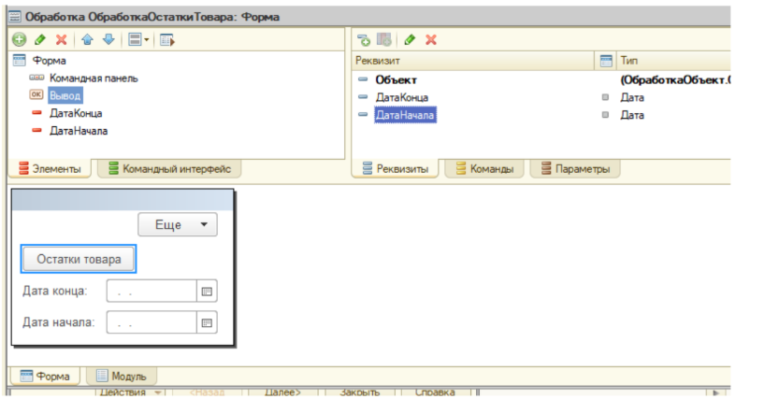

Сформированный отчет:

